Отчет по третьей практической работе

В ходе выполнения первого задания получилась программа со следующим кодом:

def days_lived(year_of_birth):

from datetime import datetime

current_year = datetime.now().year

current_age = current_year - year_of_birth

days_lived = 0

for year in range(year_of_birth, current_year + 1):

if (year % 4 == 0 and year % 100 != 0) or year % 400 == 0:

days_lived += 366

else:

days_lived += 365

return days_lived, current_age

if __name__ == "__main__":

year_of_birth = int(input("Введите год рождения: "))

total_days_lived, current_age = days_lived(year_of_birth)

print(f"Прожито дней: {total_days_lived}")

print(f"Полный возраст: {current_age}")

Проверка работоспособности:



Рисунок 1 Количество прожитых дней

В ходе выполнения второго задания получилась программа со следующим кодом:

def count_substring_occurrences(substring, main_string):

count = 0

start = 0

while True:

start = main_string.find(substring, start)

if start == -1:

break

count += 1

start += 1

return count

main_string = input("Введите строку для поиска подстроки: ")

substring = input("Введите подстроку: ")

result = count_substring_occurrences(substring, main_string)

print(f"Количество встреченных подстрок: {result}")

Проверка работоспособности:

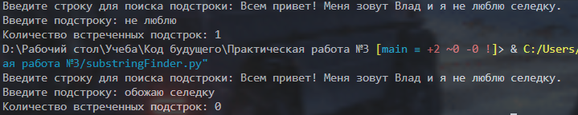

Рисунок 2 Строка в подстроке

В ходе выполнения третьего задания получилась программа со следующим кодом:

import math

def calculate_discriminant(a, b, c):

return b**2 - 4*a*c

def calculate_roots(a, b, c):

d = calculate_discriminant(a, b, c)

if d > 0:

x1 = (-b + math.sqrt(d)) / (2*a)

x2 = (-b - math.sqrt(d)) / (2*a)

return x1, x2

elif d == 0:

x = -b / (2*a)

return x

else:

return "Нет "

def calculate_probability(m, n):

return m / n

def calculate_sum_of_independent_probabilities(pa, pb):

return pa + pb

def calculate_sum_of_joint_probabilities(pa, pb, pab):

return pa + pb - pab

В ходе выполнения четвертого задания получилась программа со следующим кодом:

class Engine:

def __init__(self, weight, max_speed, fuel_consumption):

self.weight = weight

self.max_speed = max_speed

self.fuel_consumption = fuel_consumption

class Tank:

def __init__(self, weight, tank_volume):

self.weight = weight

self.tank_volume = tank_volume

class Brakes:

def __init__(self, weight, brake_efficiency):

self.weight = weight

self.brake_efficiency = brake_efficiency

class Body:

def __init__(self, weight):

self.weight = weight

class Car:

def __init__(self, name, engine, tank, brakes, body):

self.name = name

self.engine = engine

self.tank = tank

self.brakes = brakes

self.body = body

self.weight = self.engine.weight + self.tank.weight + self.brakes.weight + self.body.weight

self.max_distance_per_tank = (self.tank.tank_volume / self.engine.fuel_consumption) * self.engine.max_speed

self.braking_distance = self.weight / self.brakes.brake_efficiency

if __name__ == "__main__":

engine_weight = float(input("Введите вес двигателя: "))

engine_max_speed = float(input("Введите максимальную скорость двигателя: "))

engine_fuel_consumption = float(input("Введите потребление топлива двигателем: "))

tank_weight = float(input("Введите вес бака: "))

tank_volume = float(input("Введите объем бака: "))

brakes_weight = float(input("Введите вес тормозов: "))

brake_efficiency = float(input("Введите эффективность тормозов: "))

body_weight = float(input("Введите вес кузова: "))

engine = Engine(engine_weight, engine_max_speed, engine_fuel_consumption)

tank = Tank(tank_weight, tank_volume)

brakes = Brakes(brakes_weight, brake_efficiency)

body = Body(body_weight)

car_name = input("Введите название машины: ")

car = Car(car_name, engine, tank, brakes, body)

print(f"Название машины: {car.name}")

print(f"Вес машины: {car.weight} кг")

print(f"Максимальный пробег на одном баке: {car.max_distance_per_tank} км")

print(f"Тормозной путь: {car.braking_distance} метров")

Проверка работоспособности:

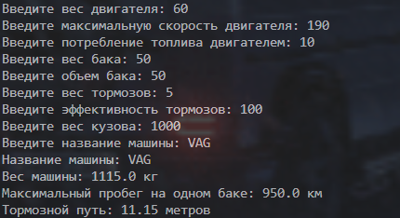

Рисунок 3 Расчет характеристик